🧾 Amadey Lab Análisis
🧑‍💻 Información General
• Nombre del laboratorio: Amadey
• Plataforma: CyberDefenders
• Fecha de realización: [14/07/2025]
• Duración aproximada: 2 horas
• Dificultad percibida: Media

🎯 Objetivos del laboratorio
• Analizar una imagen de memoria comprometida.
• Identificar procesos maliciosos.
• Detectar persistencia y actividad de malware.
• Reconocer tráfico de comando y control (C2).
• Aplicar técnicas de análisis forense de memoria con Volatility.

🛠️ Herramientas utilizadas
• Herramientas y versiones empleadas:
o Volatility 3
o Strings
o grep / awk (línea de comandos Linux)

📝 Desarrollo del laboratorio
🔹 1. Contexto inicial / Historia del caso
• Descripción del escenario planteado:
El equipo de seguridad ha recibido una imagen de memoria RAM de un sistema Windows 7 sospechoso de estar comprometido por malware. La misión del analista es investigar indicios de infección y determinar vectores de persistencia, comunicación externa, y malware ejecutado.

🔹 2. Metodología y pasos realizados
Paso 1: Identificación del sistema operativo
$ python3 vol.py -f Win7.vmem windows.info
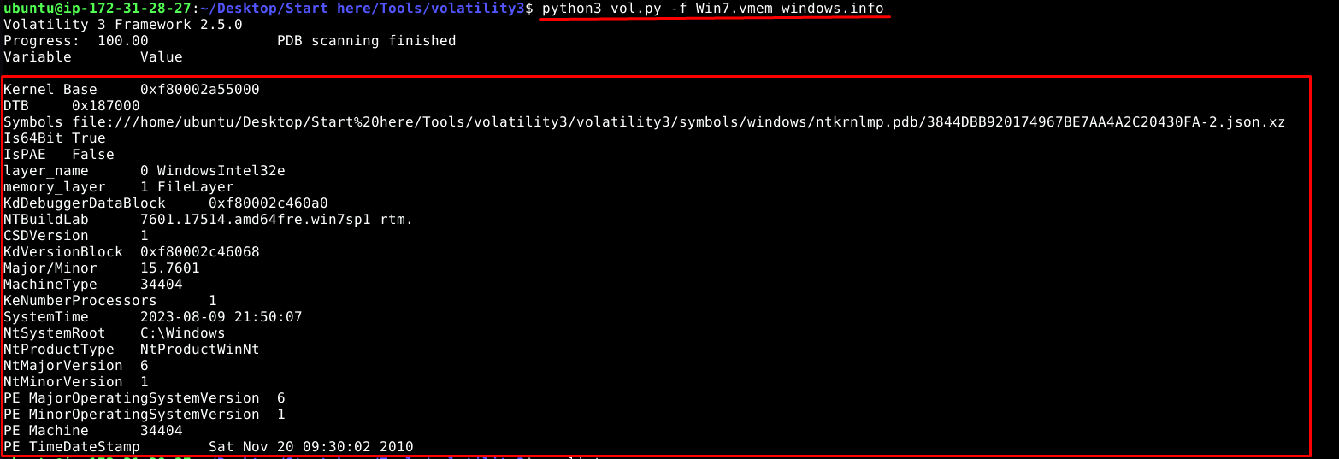
Resultado: Windows 7 SP1 x64

Paso 2: Enumeración de procesos activos
$ python3 vol.py -f Win7.vmem windows.pslist
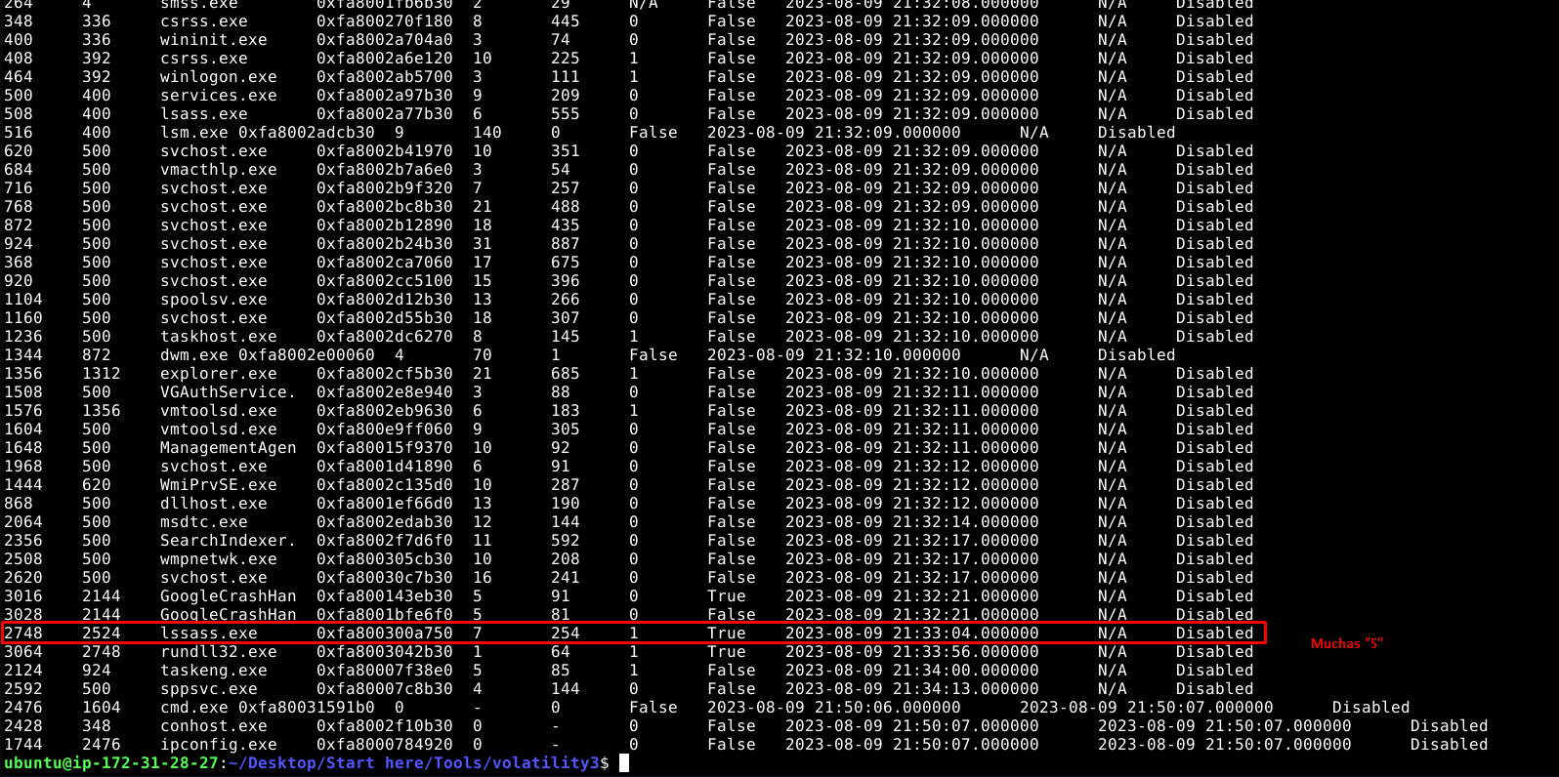
Se observa un proceso sospechoso llamado lssass.exe (nombre similar al legítimo lsass.exe).

Paso 3: Verificar línea de comandos del proceso malicioso
$ python3 vol.py -f Win7.vmem windows.cmdline
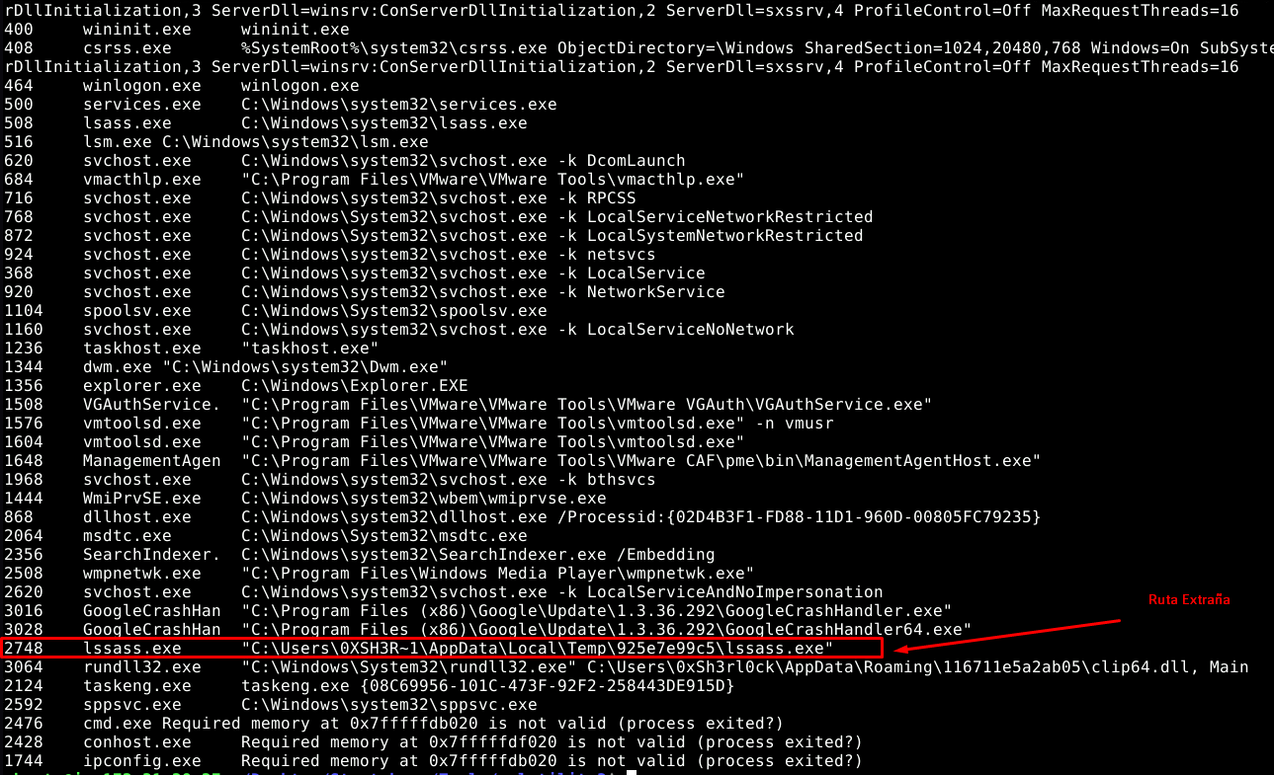
Resultado:
C:\Users\0XSH3R~1\AppData\Local\Temp\925e7e99c5\lssass.exe

Paso 4: Análisis de conexiones de red activas
$ python3 vol.py -f Win7.vmem windows.netscan
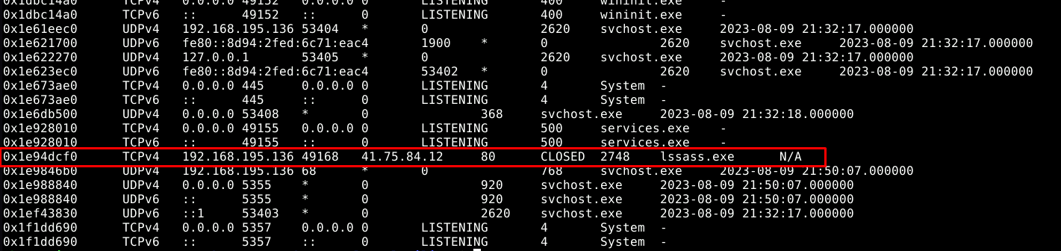
Resultado:
Conexión del proceso lssass.exe a la IP 41.75.84.12 → Servidor de C2

Paso 5: Detección de archivos descargados
Búsqueda de cadenas en la memoria:
strings memory.raw
Se detectan 2 archivos descargados.

Paso 6: Ubicación de los archivos maliciosos
$ python3 vol.py -f Win7.vmem windows.filescan
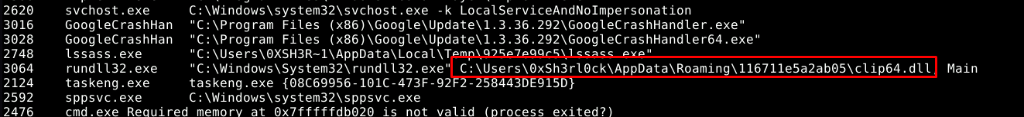
Resultado:
C:\Users\0xSh3rl0ck\AppData\Roaming\116711e5a2ab05\clip64.dll
Archivo relacionado: cred64.dll también presente en el mismo directorio.

Paso 7: Proceso de ejecución de los DLL descargados
$ python3 vol.py -f Win7.vmem windows.pstree
Se confirma que rundll32.exe ejecuta clip64.dll, hijo del proceso malicioso lssass.exe.

Paso 8: Persistencia en el sistema
$ python3 vol.py -f Win7.vmem windows.filescan | grep lssass
Resultado:
C:\Windows\System32\Tasks\lssass.exe
Técnica de persistencia: Tareas programadas

🔹 3. Análisis y hallazgos clave
• Proceso malicioso: lssass.exe
• Ruta del ejecutable: C:\Users\0XSH3R~1\AppData\Local\Temp\925e7e99c5\lssass.exe
• Servidor C2: 41.75.84.12
• Archivos descargados: clip64.dll, cred64.dll
• Proceso ejecutor de los DLLs: rundll32.exe
• Persistencia encontrada en: C:\Windows\System32\Tasks\lssass.exe
Indicadores de Compromiso (IOCs):
- IP: 41.75.84.12
- Archivos: lssass.exe, clip64.dll, cred64.dll
- Ruta sospechosa: AppData\Roaming\116711e5a2ab05
Técnicas MITRE ATT&CK identificadas:
- T1055.001 – DLL Injection
- T1053.005 – Scheduled Task/Job: Scheduled Task
- T1071.001 – Application Layer Protocol: Web Traffic

📌 Conclusiones
• Aprendí a identificar procesos maliciosos a partir de su nombre y comportamiento, no solo su apariencia.
• Se fortaleció el uso de Volatility 3 y comandos de análisis de memoria.
• Dificultades: Interpretación inicial del árbol de procesos y delimitación clara de persistencia.
• En una situación real, haría una extracción más completa de los binarios maliciosos para análisis estático/dinámico.

🧠 Recursos consultados
• Walkthrough de Hassan J. en Medium
• Guía de Michael Angelo Padua
• Documentación oficial de Volatility 3

